Звіт за результатами анкетування роботодавців
щодо моніторингу якості освітньої програми та відповідності підготовки випускників вимогам ринку праці
2025 рік
У звіті узагальнено результати анкетування роботодавців, проведеного з метою моніторингу якості освітньої програми та визначення відповідності підготовки випускників сучасним вимогам ринку праці. Результати наведено у відсоткових значеннях за кожним питанням анкети.

Загальна інформація про освітню програму

Назва освітньої програми
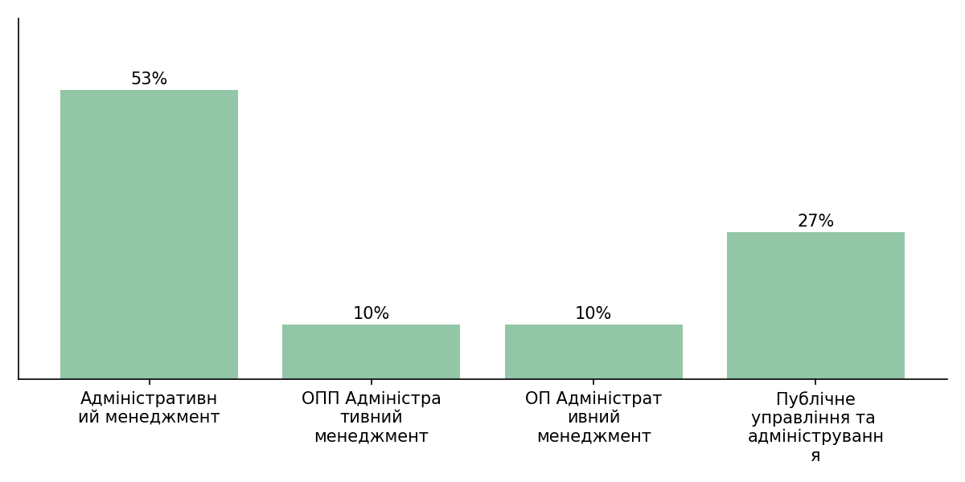
Більшість респондентів (53%) оцінювали освітню програму «Адміністративний менеджмент», ще 27% — програму «Публічне управління та адміністрування», решта відповідей (по 10%) стосуються суміжних назв програми («ОП/ОПП Адміністративний менеджмент»).

Спеціальність / галузь знань
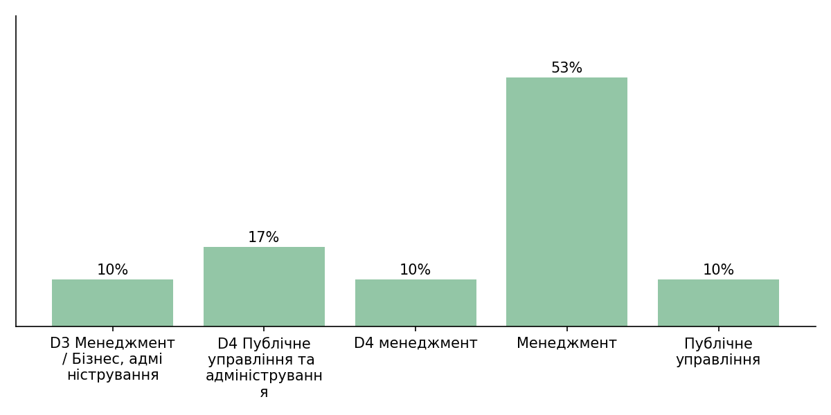
Найбільша частка відповідей (53%) припадає на спеціальність «Менеджмент», 17% — на «Публічне управління та адміністрування», решта варіантів представлена порівну — по 10% кожен.

I. Загальна інформація про роботодавця

1. Сфера діяльності організації
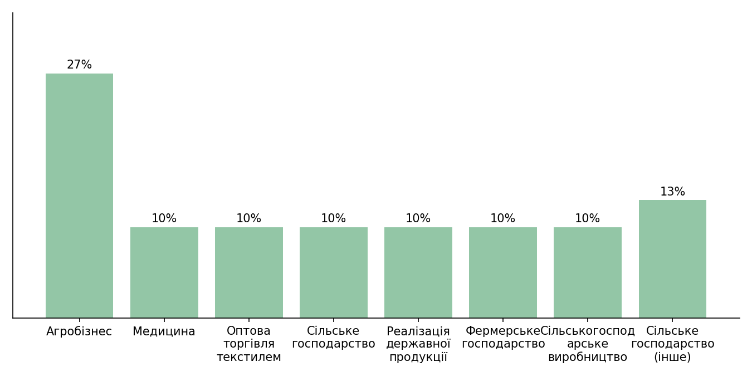
Роботодавці представляють різноманітні сфери діяльності, серед яких переважає агробізнес (27%) та сільське господарство (13%). Решта відповідей рівномірно розподілена (по 10%) між медициною, оптовою торгівлею, фермерським господарством та суміжними напрямами, що вказує на широке галузеве охоплення випускників.

2. Форма власності
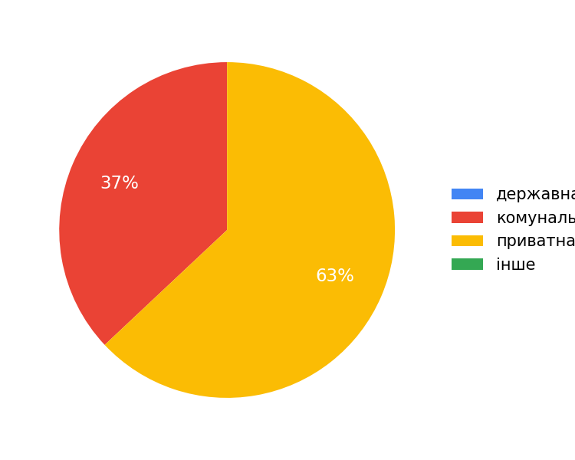
Домінує приватна форма власності (63%), решта організацій (37%) — комунальні. Порівняно з попереднім роком частка комунальних організацій дещо зросла. Державні підприємства та інші форми власності серед опитаних не представлені.

3. Ваша посада
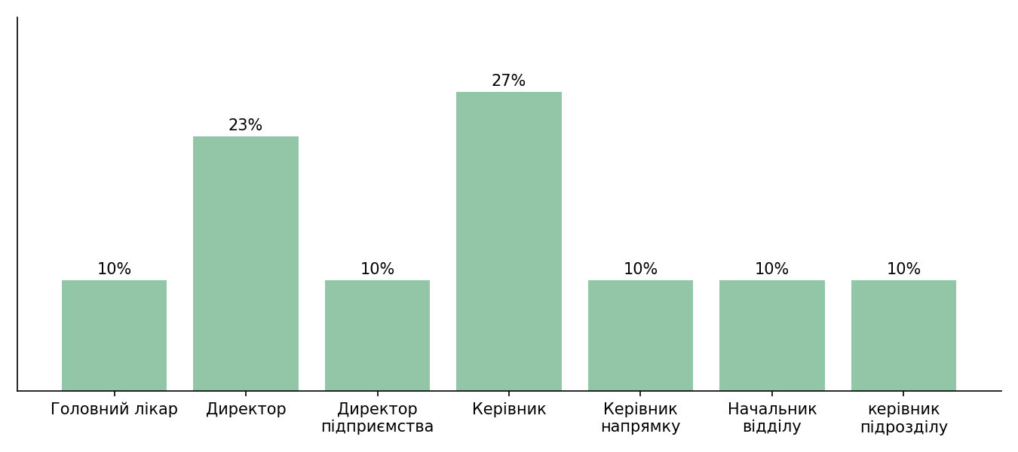
Найчастіше анкету заповнювали керівники (27%) та директори (23%). Решта респондентів обіймають посади головного лікаря, директора підприємства, керівника напрямку, начальника відділу чи керівника підрозділу (по 10% кожен), що свідчить про високий управлінський рівень опитаних.

4. Чи працюють у Вашій організації випускники цієї освітньої програми?
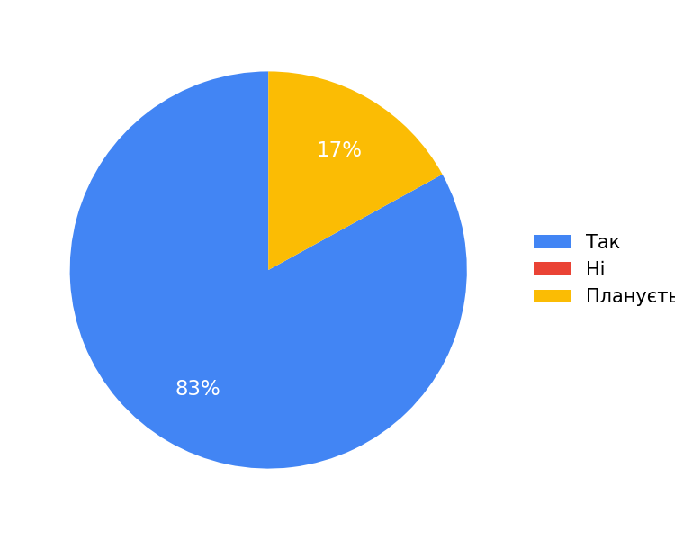
У більшості роботодавців (83%) вже працюють випускники цієї освітньої програми, ще 17% організацій лише планують їх працевлаштування. Негативних відповідей не зафіксовано.

II. Оцінка рівня підготовки випускників
Оцінка здійснювалася за шкалою від 1 (найнижчий рівень) до 5 (найвищий рівень).

5. Професійні (фахові) знання та вміння
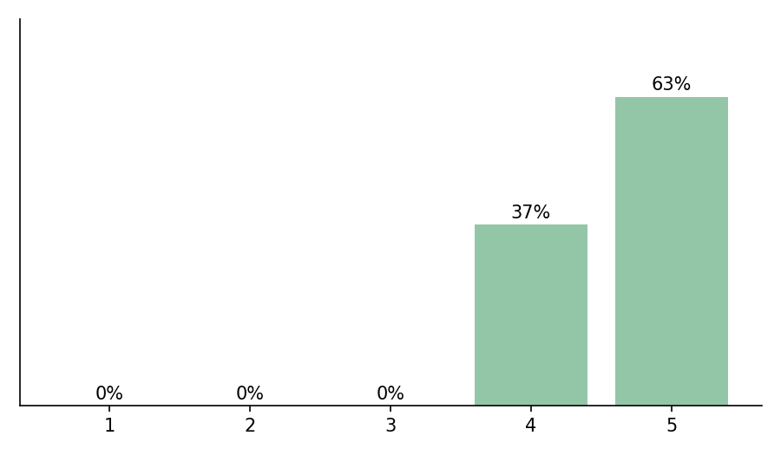
Рівень професійних знань і вмінь випускників роботодавці оцінюють високо: 63% обрали найвищу оцінку «5» та 37% — оцінку «4». Низьких оцінок (1–3) не зафіксовано.

6. Здатність застосовувати знання на практиці
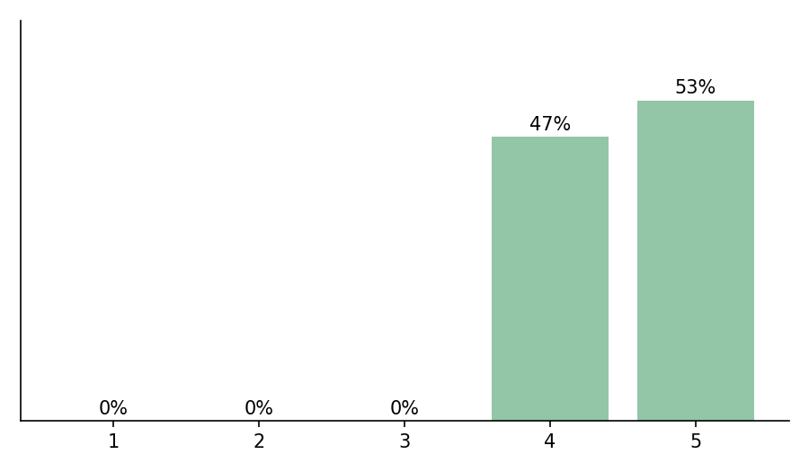
53% роботодавців оцінили здатність випускників застосовувати знання на практиці на «5» балів, 47% — на «4» бали, що загалом свідчить про добру практичну підготовку.

7. Аналітичне мислення та здатність до прийняття рішень
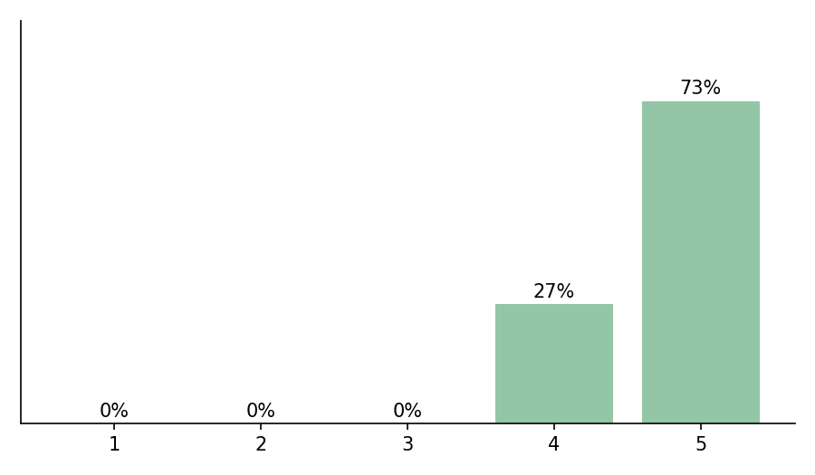
Аналітичні здібності випускників отримали високу оцінку: 73% респондентів поставили «5» балів, 27% — «4» бали.

8. Комунікаційні навички та робота в команді
Комунікаційні навички та вміння працювати в команді також оцінені високо: 73% відповідей — «5» балів, 27% — «4» бали.

9. Самостійність та відповідальність
Самостійність та відповідальність випускників роботодавці оцінюють переважно на найвищому рівні: 73% поставили «5» балів, 27% — «4» бали.

III. Відповідність освітньої програми потребам ринку праці

10. Наскільки освітня програма відповідає сучасним вимогам ринку праці?
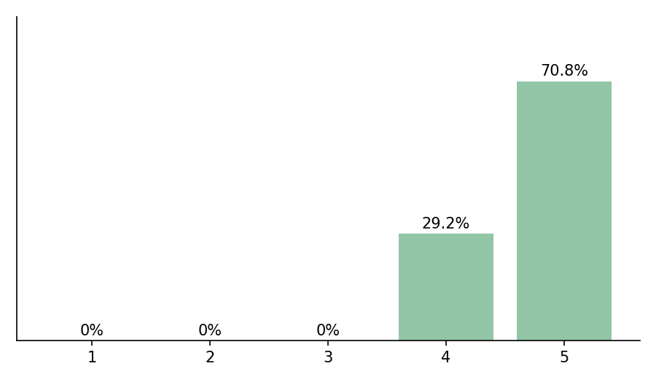
Більшість роботодавців (70,8%) вважають, що освітня програма повністю відповідає сучасним вимогам ринку праці (оцінка «5»), решта (29,2%) оцінили відповідність на «4» бали.

11. Яких компетентностей, на Вашу думку, бракує випускникам?
- Практичних навичок ведення ділових переговорів
- Базових цифрових навичок
- Основи економічного та трудового права
- Навичок роботи з іноземними партнерами
- Стресостійкості в умовах підвищеного навантаження
- Навичок управління персоналом та прийняття рішень у кризових ситуаціях
- Частина респондентів зазначила, що їх усе задовольняє
Порівняно з наступним роком запит на цифрові компетентності був дещо менш виражений, натомість частіше згадувалася потреба у практичних переговорних навичках та знаннях економічного права.

12. Які знання чи навички варто посилити в межах освітньої програми?
- Основи роботи з оптовими продажами та посередниками
- Вимоги до якості та простежуваності продукції
- Фінансові знання та навички бюджетування
- Базові цифрові компетенції
- Практичні навички за фахом
- Навички планування та постановки цілей
- Частина респондентів вважає програму достатньою («Все відмінно»)
Роботодавці здебільшого пропонували посилити фінансову та практичну складові підготовки; запит на цифрові й стратегічні навички у 2025 році був дещо нижчим, ніж у наступному звітному періоді.

IV. Співпраця з університетом

13. Чи зацікавлені Ви у співпраці з Університетом?
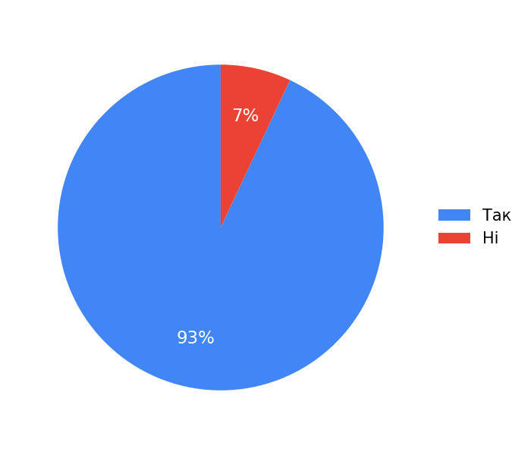
Переважна більшість опитаних роботодавців (93%) висловили зацікавленість у подальшій співпраці з університетом, 7% не дали однозначної відповіді.

14. Форми можливої співпраці (можна обрати кілька)
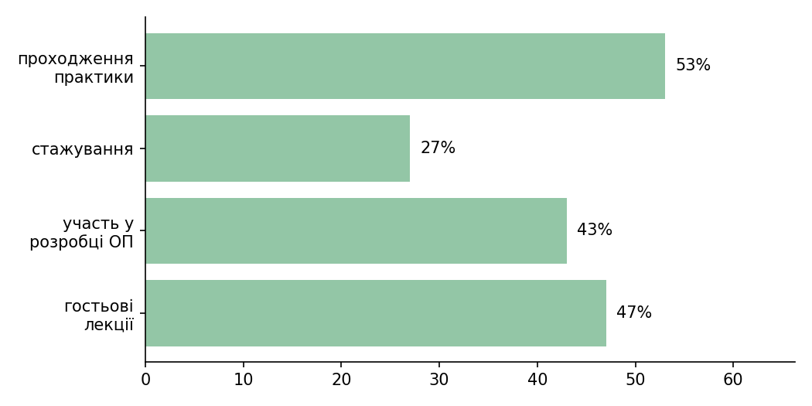
Найпопулярнішими формами співпраці є проходження практики (53%) та гостьові лекції (47%), далі — участь у розробці освітньої програми (43%) і стажування (27%). Оскільки питання передбачало вибір кількох варіантів, сума відсотків перевищує 100%.

V. Загальна оцінка та пропозиції

15. Загальна оцінка якості підготовки випускників
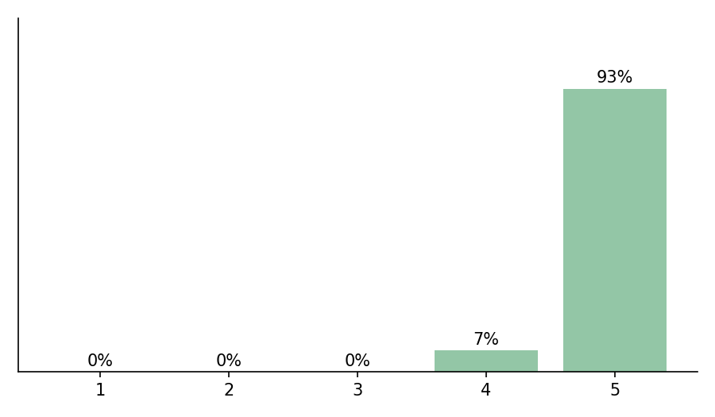
Переважна більшість роботодавців (93%) оцінили загальну якість підготовки випускників на найвищий бал «5», ще 7% — на «4» бали, що загалом свідчить про високий рівень задоволеності підготовкою фахівців.

16. Ваші пропозиції щодо вдосконалення освітньої програми
- Програма загалом збалансована
- Розширити практичну складову підготовки
- Все влаштовує
- Тримати досягнутий рівень якості підготовки
- Активніше залучати роботодавців до розгляду реальних управлінських кейсів та організації практики на підприємствах
Пропозиції роботодавців переважно позитивні та зводяться до подальшого посилення практичної складової освітньої програми за збереження її нинішньої збалансованості.

17. Чи рекомендували б Ви випускників цієї освітньої програми для працевлаштування?
Переважна більшість опитаних роботодавців (93%) готові рекомендувати випускників цієї освітньої програми для працевлаштування, 7% утрималися від відповіді, що загалом свідчить про високий рівень довіри до якості підготовки фахівців.
Загальний висновок: результати анкетування 2025 року свідчать про високий рівень задоволеності роботодавців якістю підготовки випускників за професійними, аналітичними, комунікаційними та особистісними компетентностями, високу відповідність програми потребам ринку праці та зацікавленість у подальшій співпраці з університетом. Показники дещо нижчі порівняно з наступним звітним періодом, а роботодавці рекомендують посилити практичну та фінансову складові підготовки.

